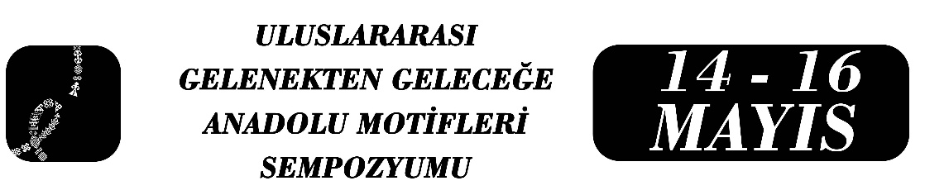

Mersin Yörük Dokumalarındaki Anadolu Motiflerinin Çağdaş Takı Tasarımında Kapsül Koleksiyon Modeliyle Yorumu
Dr. Oya Duru
Prof. Dr. Emine Nas

Özet
Mersin Yörük dokuma geleneği, Anadolu göçebe kültürünün estetik, sembolik ve kimliksel kodlarını taşıyan önemli bir somut olmayan kültürel miras alanıdır. Dokuma yüzeylerinde yer alan motifler; aidiyet, korunma, bereket ve insan-doğa ilişkisi gibi çok katmanlı anlam yapıları içermekte ve kültürel belleğin kuşaklar arası aktarımında görsel bir ifade aracı olarak işlev görmektedir. Bu motiflerin çağdaş tasarım disiplinleri içinde yeniden yorumlanması, kültürel sürdürülebilirlik bağlamında önemli bir araştırma alanı oluşturmaktadır. Bu çalışma, Mersin Yörük dokumalarında yer alan Anadolu motiflerinin çağdaş takı tasarımına kapsül koleksiyon modeli çerçevesinde aktarımını incelemeyi amaçlamaktadır. Araştırmanın temel problemi, iki boyutlu dokuma yüzeyinde bulunan motiflerin anlam bütünlüğü korunarak üç boyutlu metal takı formuna dönüştürülmesidir. Bu bağlamda kapsül koleksiyon yaklaşımı; belirli bir kavramsal çerçeveye dayanan, sınırlı sayıda ve bütüncül tasarım dili taşıyan bir ürün grubu olarak ele alınmış ve takı tasarım sürecine uyarlanmıştır. Araştırma nitel yöntem doğrultusunda yürütülmüş; belge analizi, görsel çözümleme ve uygulamalı tasarım süreci birlikte değerlendirilmiştir. Motifler tematik ve biçimsel açıdan analiz edilmiş; soyutlama, stilizasyon ve yeniden biçimlendirme yöntemleri aracılığıyla çağdaş takı formlarına dönüştürülmüştür. Çalışma kapsamında on farklı kategoride özgün tasarımlar geliştirilmiş; koleksiyon bütünlüğü ortak form dili ve malzeme birliği üzerinden sağlanmıştır. Üretim sürecinde 14 ayar altın, Türkiye kuyumculuk sektörünün teknik ve ekonomik koşulları doğrultusunda stratejik bir malzeme tercihi olarak belirlenmiştir. Sonuç olarak çalışma, Anadolu motiflerinin çağdaş takı tasarımı aracılığıyla yeniden yorumlanmasının kültürel ve ekonomik sürdürülebilirliğe katkı sunan araştırma temelli bir tasarım modeli ortaya koyduğunu göstermektedir.
Anahtar Kelimeler: Yörük, Dokuma, Motif, Takı, Sürdürülebilirlik.

Dr., Oya Duru, oyaduru5@gmail.com.
Prof. Dr., Emine Nas, Selçuk Üniversite, El Sanatları Bölümü, eminenas@gmail.com

